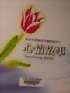 | 書名  作者  書碼  登錄號 | 高雄長庚醫院肝臟移植中心心情故事  財團法人陳肇隆肝臟移植基金會  410.1/8742/2003  C0007649-7650  C0008148-8150
內容摘要：
介紹肝移小組的作員,基金會的成長和病友們分享心情故事。

